第五章 成都市武侯区地铁物流配送转运点布局优化研究

5.1 案例区域与基础数据

5.1.1 案例区域概况
成都市武侯区位于成都市中心城区南部，是人口、商业、办公、居住和交通功能高度复合的核心城区之一。本章以武侯区为案例区域，承接第四章构建的地铁物流配送转运点布局优化模型、QVNS-NSGA-II 求解算法和 TOPSIS 后评价方法，围绕“候选地铁物流配送转运点识别—布局优化求解—结果分析与敏感性检验”的逻辑展开，重点检验模型与算法在中心城区地铁物流场景中的适用性。
为使案例分析与第四章多级联运网络结构相对应，图 5-1 给出了武侯区地铁物流配送布局优化案例网络拓扑关系。图中将物流园区、地铁网络接入站、轨道干线、候选转运点、启用转运点和顺丰末端需求点纳入同一分析框架，并标识节点启用、货流分配和班次能力占用等关键决策。
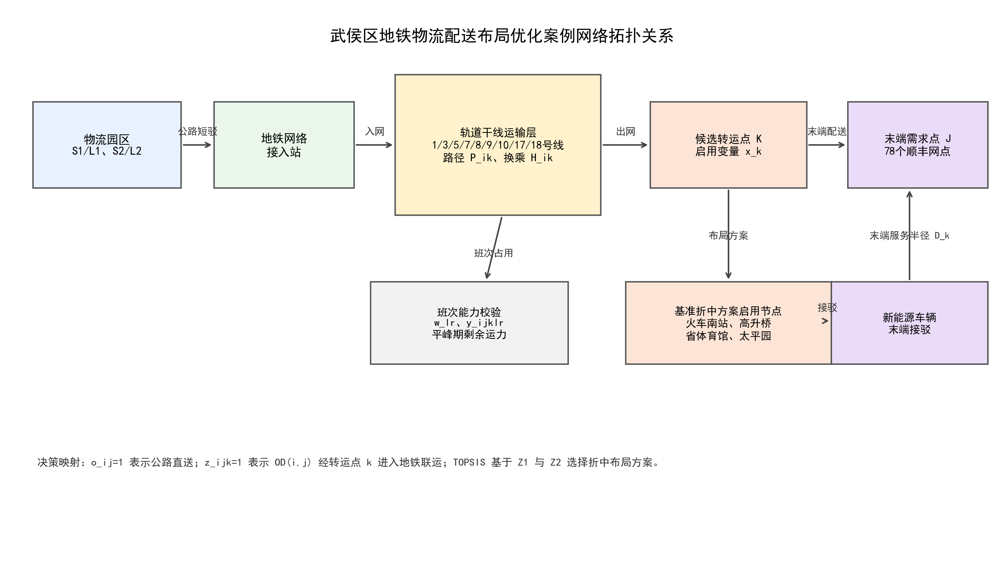
图 5-1 武侯区地铁物流配送案例网络拓扑关系示意图

5.1.2 数据收集与处理
本章地铁站点基础数据采集时间为 2024 年 10 月，数据内容包括武侯区范围内 51 个地铁站点的站点名称、所属线路、经纬度、换乘属性、线路数量和地址信息。研究区域共涉及地铁 1 号线、3 号线、5 号线、7 号线、8 号线、9 号线、10 号线、17 号线和 18 号线等 9 条线路，其中换乘站 15 个，非换乘站 36 个。顺丰末端服务网点、人口栅格、地铁站点与线路数据分别用于刻画需求点、潜在需求强度和网络可达性；行政边界主要用于界定案例研究对象和图件表达范围。
货源点方面，本文设置 2 个顺丰物流园区货源点，分别为顺丰丰泰产业园（接入双流西站）和顺丰丰泰产业园成都天府（接入天府机场北站）；基准情景采用 8:2 货源比例，即 S1/L1 承担 80%、S2/L2 承担 20% 的上游货源。敏感性分析中的 5:5、6:4、7:3、8:2 和 9:1 均表示两个货源点之间的货源分摊比例。
为保证案例数据与第四章模型参数之间具有可追溯关系，本文进一步梳理第五章所用数据来源、处理规则及参数标定口径，如表 5-1 所示。
表 5-1 第五章案例数据来源、处理规则与参数标定口径
数据或参数 | 来源或获取方式 | 模型用途 | 处理与标定口径
地铁站点与线路 | 2024 年 10 月采集的武侯区地铁站点、线路及换乘信息 | 构建地铁网络拓扑，计算网络结构指标和轨道路径 | 统一坐标系统，按物理站点合并换乘节点
顺丰末端服务网点 | 高德地图 POI 与顺丰网点信息清洗结果 | 构成末端需求点集合 J | 剔除重复和异常点，保留名称、地址、经纬度等字段
人口栅格数据 | 公开人口栅格数据并叠加行政边界 | 测算末端需求点潜在服务人口与需求权重 | 基于 Voronoi 潜在服务影响区进行面积叠置统计
住宅、零售与功能 POI | 高德地图 POI 分类数据 | 计算站域需求潜力指标 | 按住宅、商业零售和多类城市功能进行分类清洗
道路距离矩阵 | 地理空间距离与道路接驳关系测算 | 计算公路直送、短驳和末端接驳成本 | 统一按 km 计量，并与第四章成本项对应
地铁路径矩阵 | 地铁站点-线路拓扑最短可行路径 | 确定 P_ik、d_ik^M、H_ik 与线路归属 | 记录路径长度、途经线路和换乘次数
站点能力与固定成本 | 依据候选站点类型分级标定 | 确定 U_k 与 F_k | 按枢纽站、换乘站、小型站设置差异化能力和启用成本
F3/SLU 换算 | 案例企业标准箱口径 | 统一需求量、处理能力和列车装载能力 | 一个顺丰 F3 标准箱折算为一个 SLU
成本、班次与碳排参数 | 第四章模型成本口径与案例情景设定 | 计算 Z_1、班次组织成本和全公路基准对比 | 在第五章统一标定，避免跨环节重复计费
表5-2 武侯区地铁网络基础统计
项目 | 统计结果
地铁站点数量 | 51 个
涉及线路数量 | 9 条
换乘站数量 | 15 个
非换乘站数量 | 36 个
单线站数量 | 36 个
双线站数量 | 12 个
三线站数量 | 3 个
数据采集时间 | 2024 年 10 月

图5-2 武侯区地铁站点与线路空间分布图
由图5-2 可见，武侯区地铁站点在空间上呈现中心城区高密度集聚、南部商务与产业片区延伸、西部及西南片区多线路衔接的特征。多线路交汇站点具有较强的干线运输组织能力，居住、商业和产业功能集聚区附近站点则具有较高的末端需求承接潜力。

图5-3 武侯区人口密度空间分布
为刻画案例区域内潜在生活性物流需求，本文引入人口密度空间数据。由图5-3 可见，武侯区人口密度在空间上呈现明显不均衡特征，人口高密度区域主要集中于北部、东北部和中东部建成区。这些区域居住功能、商业服务和公共服务设施相对密集，具有较强的快递收派和即时配送需求基础。
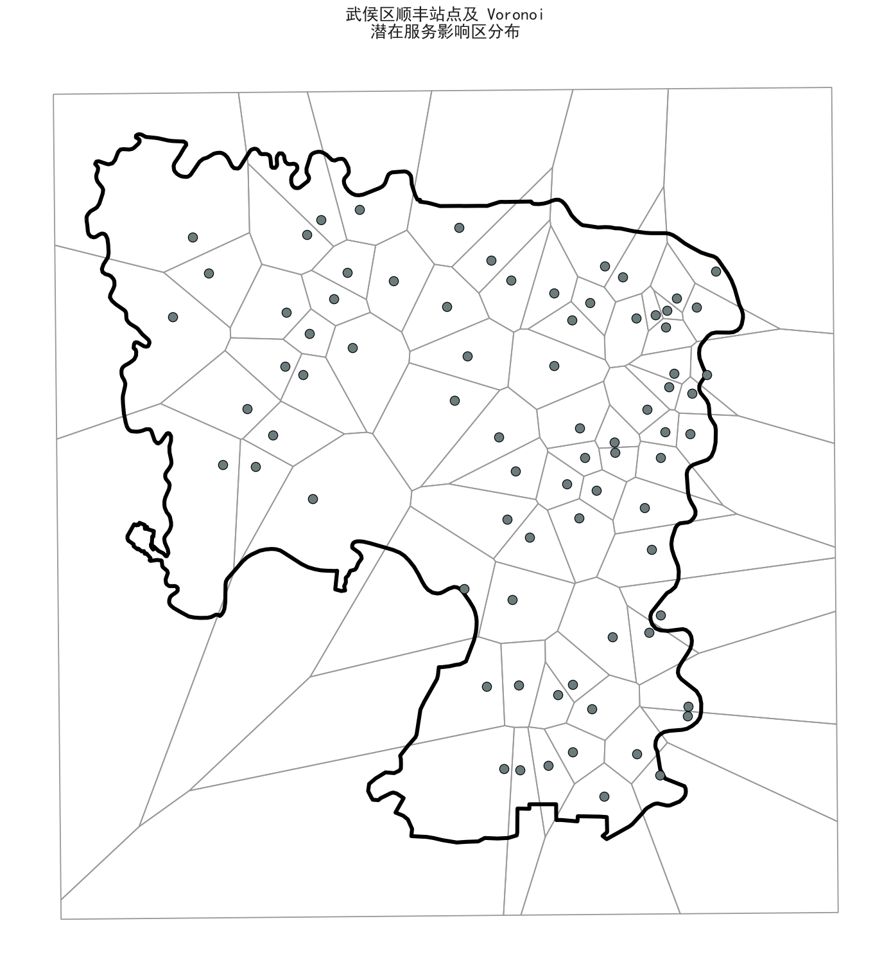
图5-4 顺丰末端网点及 Voronoi 潜在服务影响区
末端快递服务网点的空间分布是刻画城市物流需求组织格局的重要依据。本文以武侯区 78 个顺丰末端服务网点作为末端需求点，并基于站点空间位置构建 Voronoi 潜在服务影响区，用于近似表征各末端需求点的相对服务范围。需要说明的是，Voronoi 潜在服务影响区是缺乏企业真实派送边界条件下的空间近似，不等同于顺丰网点的实际运营服务边界。图5-4 表明，中心城区及东部片区顺丰站点分布较为密集，Voronoi 单元面积较小；西部、西南部及边缘区域站点分布相对稀疏，服务影响区面积较大。

5.2 第一阶段：候选地铁物流配送转运点识别

5.2.1 指标计算
第一阶段的目标是在武侯区全部地铁站点中识别具有物流转运潜力的候选站点。本文沿用第三章构建的网络结构与需求潜力协同评价框架，从地铁网络拓扑中心性和站域需求潜力两个维度对武侯区 51 个地铁站点进行综合评价。网络结构维度用于刻画站点在轨道交通线网中的连通、桥接和可达作用，需求潜力维度用于刻画站点周边生活性物流需求集聚程度。据此，评价指标包括度中心性、介数中心性、接近中心性、特征向量中心性、人口密度、住宅数量、城市零售集群数量和功能结构混合度等 8 项。
网络结构指标基于武侯区地铁站点—线路拓扑关系计算。本文以地铁站点作为网络节点，以同一线路相邻站点之间的运行联系作为边，同时保留换乘站点的跨线连接关系，构建无向拓扑网络。在此基础上，度中心性反映站点直接连接能力，介数中心性反映站点位于其他站点最短路径上的中介作用，接近中心性反映站点到网络中其他站点的整体可达程度，特征向量中心性则用于衡量站点与高重要度站点相连接所形成的结构影响力。上述指标共同表征地铁站点承担物流干线集散与跨线组织的潜在能力。
站域需求潜力指标基于人口栅格、住宅 POI、零售商业 POI 及多类型城市功能 POI 计算。人口密度用于反映站点周边潜在生活性配送需求强度；住宅数量用于刻画居住型快递收派需求基础；城市零售集群数量用于反映消费活动和即时配送需求集聚水平；功能结构混合度采用香农熵思想进行度量，用于表征站域内居住、商业、办公和公共服务等功能类型的复合程度。功能越复合，说明站点周边物流活动来源越多元，作为地铁物流配送转运点的适配性越强。
由于各指标量纲和取值范围不同，本文在综合评价前对原始指标进行无量纲化处理。上述 8 项指标均为正向指标，即指标值越大表示站点在网络组织或需求承接方面越具优势，因此采用极差标准化方法将其转换至 [0,1] 区间。标准化后，进一步计算各指标的均值、标准差、最小值和最大值，以检验不同指标在武侯区站点样本中的离散程度和区分能力。表5-3 给出了 51 个地铁站点在各评价指标上的描述性统计结果。
表5-3 评价指标描述性统计结果
指标 | 最小值 | 最大值 | 均值 | 标准差
度中心性 | 0.0200 | 0.1200 | 0.0471 | 0.0243
介数中心性 | 0.0000 | 0.3037 | 0.0825 | 0.0810
接近中心性 | 0.0834 | 0.1974 | 0.1451 | 0.0261
特征向量中心性 | 0.0000 | 0.6122 | 0.0554 | 0.1299
人口密度 | 4515.4700 | 45683.7000 | 16960.5539 | 7964.7816
住宅数目 | 3.0000 | 300.0000 | 95.2745 | 82.9431
城市零售集群数目 | 0.0000 | 8.0000 | 2.4314 | 1.6764
香农熵 | 0.6560 | 0.9633 | 0.8397 | 0.0695

（1）CRITIC 权重计算结果
在指标标准化基础上，本文采用改进 CRITIC 方法确定各评价指标权重。该方法同时考虑指标对比强度和指标间冲突性，能够较好反映指标本身所包含的信息量，并降低完全依赖主观经验确定权重所带来的不确定性。具体而言，首先根据标准化指标矩阵计算各指标的标准差，用于表征指标在不同站点之间的对比强度；其次计算指标两两之间的相关系数，并以相关系数偏离程度刻画指标之间的信息冲突性；最后将对比强度与冲突性相乘得到各指标的信息量，并对全部指标信息量进行归一化处理，形成综合评价权重。因此，权重较高的指标不仅需要在站点之间具有较强区分度，也需要提供与其他指标不完全重复的信息。
表5-4 地铁物流配送转运点综合评价指标权重
指标 | 权重 | 权重占比
度中心性 | 0.1251 | 12.51%
介数中心性 | 0.1320 | 13.20%
接近中心性 | 0.1191 | 11.91%
特征向量中心性 | 0.1157 | 11.57%
人口密度 | 0.1106 | 11.06%
住宅数目 | 0.1428 | 14.28%
城市零售集群数目 | 0.1304 | 13.04%
香农熵 | 0.1244 | 12.44%
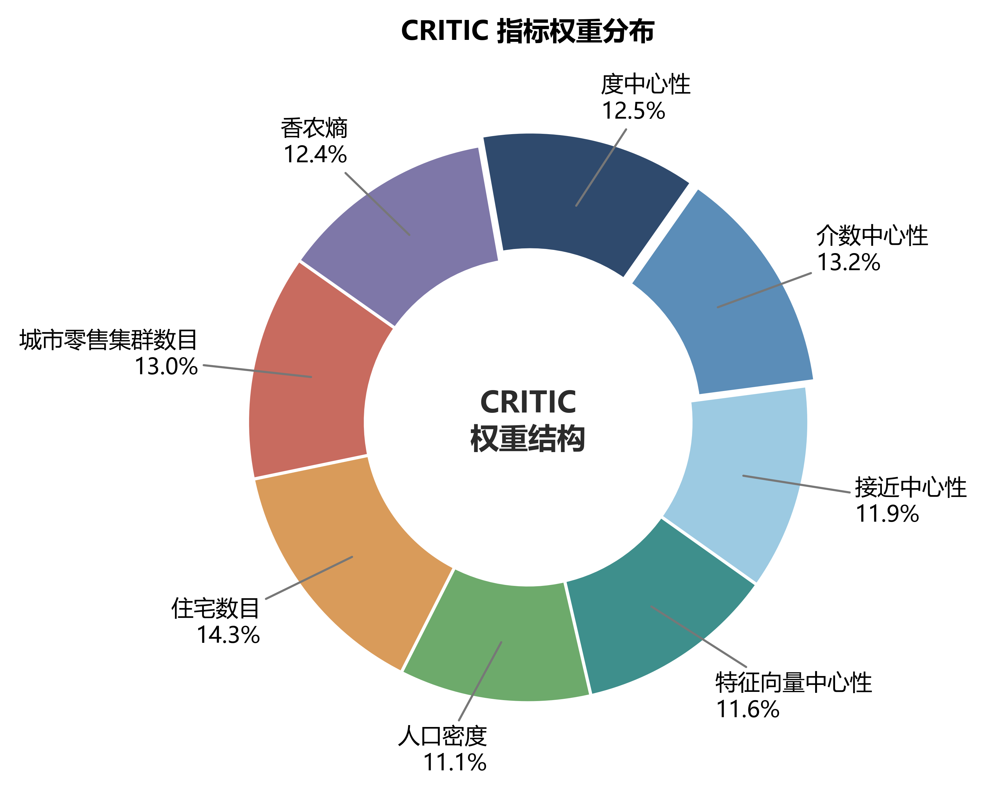
图5-5 CRITIC 指标权重分布
由表5-4 和图5-5 可知，8 个指标权重整体较为均衡，说明地铁物流配送转运点识别需要综合考虑网络结构和站域需求潜力。其中，住宅数量权重最高，为 0.1428；介数中心性和城市零售集群数量权重分别为 0.1320 和 0.1304，表明站点网络桥接作用和商业消费设施集聚程度同样是影响转运点适宜性的重要因素。

5.2.2 地铁站点重要度评价
在确定指标权重后，本文采用 TOPSIS 方法计算各站点的综合贴近度。综合贴近度越高，说明该站点在网络结构和需求潜力两方面越接近理想状态，越适合作为布局优化模型的候选站点。
表5-5 武侯区 51 个地铁站点综合贴近度排序结果
排名 | 站点 | 综合贴近度 | 排名 | 站点 | 综合贴近度 | 排名 | 站点 | 综合贴近度
1 | 高朋大道 | 0.5700 | 18 | 川大望江校区 | 0.2835 | 35 | 锦城广场 | 0.2115
2 | 九兴大道 | 0.5393 | 19 | 华西坝 | 0.2823 | 36 | 石羊立交 | 0.2111
3 | 火车南站 | 0.4837 | 20 | 锦城大道 | 0.2811 | 37 | 三元 | 0.2085
4 | 神仙树 | 0.4761 | 21 | 武青南路 | 0.2770 | 38 | 龙爪堰 | 0.2071
5 | 高升桥 | 0.4542 | 22 | 世纪城 | 0.2746 | 39 | 锦城湖 | 0.1718
6 | 省体育馆 | 0.4440 | 23 | 簇锦 | 0.2616 | 40 | 心岛 | 0.1714
7 | 孵化园 | 0.4141 | 24 | 交子大道 | 0.2586 | 41 | 锦城广场东 | 0.1644
8 | 倪家桥 | 0.4058 | 25 | 高新 | 0.2583 | 42 | 机投桥 | 0.1614
9 | 太平园 | 0.4003 | 26 | 磨子桥 | 0.2508 | 43 | 双凤桥 | 0.1537
10 | 衣冠庙 | 0.3864 | 27 | 市一医院 | 0.2505 | 44 | 天府三街 | 0.1472
11 | 红牌楼 | 0.3425 | 28 | 华兴 | 0.2468 | 45 | 三瓦窑 | 0.1455
12 | 新南门 | 0.3366 | 29 | 殷家林 | 0.2464 | 46 | 庆安 | 0.1452
13 | 芳草街 | 0.3334 | 30 | 武侯大道 | 0.2417 | 47 | 太平寺 | 0.1390
14 | 科园 | 0.3178 | 31 | 武侯立交 | 0.2414 | 48 | 石羊 | 0.1223
15 | 桐梓林 | 0.3113 | 32 | 大源 | 0.2401 | 49 | 天府五街 | 0.1157
16 | 永丰 | 0.3058 | 33 | 川藏立交 | 0.2179 | 50 | 白佛桥 | 0.0755
17 | 金融城 | 0.2980 | 34 | 簇桥 | 0.2177 | 51 | 金花 | 0.0471
由表5-5 可知，武侯区地铁站点综合贴近度呈现明显梯度分布。高朋大道、九兴大道、火车南站、神仙树、高升桥、省体育馆、孵化园、倪家桥、太平园和衣冠庙等站点位居前列，说明这些站点或具有较强的线路组织能力，或靠近人口、居住和商业活动较为集聚的区域，具备较高的地铁物流转运潜力。

5.2.3 候选地铁物流配送转运点筛选
为在保证候选点覆盖能力的同时控制第二阶段优化模型规模，本文按综合贴近度由高到低选取排名前 17 位的地铁站点进入候选转运点集合。该候选集合包含 3 个枢纽站、6 个区域站和 8 个小型站，既保留网络结构优势较强的换乘节点，也兼顾站域需求潜力较高的普通站点。因此，第二阶段模型中的候选转运点集合 K 由表5-5 中综合贴近度排名前 17 位的站点构成，并进一步结合表5-6 设定各候选站点的站点类型、处理能力和固定启用成本。
表5-6 候选地铁物流配送转运点类型与参数设定
排名 | 站点名称 | 综合贴近度 | 类型 | 处理能力（标准化装载单元/日） | 固定启用成本（元/日）
1 | 高朋大道 | 0.5700 | TR | 7000 | 12000
2 | 九兴大道 | 0.5393 | TR | 7000 | 12000
3 | 火车南站 | 0.4837 | HB | 10000 | 16000
4 | 神仙树 | 0.4761 | TR | 7000 | 12000
5 | 高升桥 | 0.4542 | TR | 7000 | 12000
6 | 省体育馆 | 0.4440 | TR | 7000 | 12000
7 | 孵化园 | 0.4141 | HB | 10000 | 16000
8 | 倪家桥 | 0.4058 | TR | 7000 | 12000
9 | 太平园 | 0.4003 | HB | 10000 | 16000
10 | 衣冠庙 | 0.3864 | SL | 5000 | 8000
11 | 红牌楼 | 0.3425 | SL | 5000 | 8000
12 | 新南门 | 0.3366 | SL | 5000 | 8000
13 | 芳草街 | 0.3334 | SL | 5000 | 8000
14 | 科园 | 0.3178 | SL | 5000 | 8000
15 | 桐梓林 | 0.3113 | SL | 5000 | 8000
16 | 永丰 | 0.3058 | SL | 5000 | 8000
17 | 金融城 | 0.2980 | SL | 5000 | 8000

图5-6 候选地铁物流配送转运点空间分布图
从空间分布看，候选转运点主要分布于武侯区中心城区换乘节点、南部商务和产业功能片区以及西南部对外衔接节点。该候选集合兼顾了网络组织效率、站域需求潜力和空间覆盖能力，为第二阶段布局优化提供了可行决策空间。

5.3 第二阶段：转运点布局优化与方案分析

5.3.1 模型参数设置与布局情景设计
本章将武侯区内顺丰末端服务网点作为第二阶段布局优化模型的需求点。基于高德地图 POI 数据清洗结果，共整理得到 78 个有效顺丰末端服务网点，字段包括站点名称、地址、经纬度、类型、评分和数据来源等信息。为刻画各末端需求点的潜在服务范围，本文以顺丰站点空间位置为生成点构建 Voronoi 潜在服务影响区，并将其作为需求量空间分配的可复现近似。
在此基础上，叠加人口栅格数据统计各 Voronoi 潜在服务影响区内的人口规模，并将栅格估算服务人口作为需求权重，对基准情景下的顺丰日均配送总需求量进行比例分配。该方法的基本假设是：在缺少站点真实收派件量数据的情况下，末端快递需求与潜在服务人口规模近似成正比。人口规模越大，居民日常消费、快递收派和即时配送活动越频繁，对应末端需求点的潜在需求量也越高。
需求分配公式为：D_j = D × P_j / ΣP_j。其中，D_j 为第 j 个末端需求点的日均需求量，D 为基准情景顺丰日均配送总需求量，P_j 为第 j 个 Voronoi 潜在服务影响区内的栅格估算服务人口，ΣP_j 表示全部末端需求点潜在服务人口之和。
为与第四章模型计量口径保持一致，本文将一个顺丰 F3 标准箱折算为一个标准化装载单元（SLU），后文需求量、转运点处理能力、分配量和地铁服务需求量均按标准化装载单元/日计量。F3 标准箱作为案例企业的装载单元，仅用于本章实证参数标定，不改变第四章中 SLU 的一般化容量表达。
表5-7 顺丰末端需求量描述性统计
项目 | 数值
需求点数量 | 78
基准情景总需求量 | 66970.02 标准化装载单元/日
平均需求量 | 858.59 标准化装载单元/日
最小需求量 | 116.35 标准化装载单元/日
最大需求量 | 3124.49 标准化装载单元/日
标准差 | 538.72 标准化装载单元/日
栅格估算服务人口总量 | 约 190.28 万人
潜在服务影响区平均面积 | 3.7131 km²
表5-8 高需求顺丰末端站点
排名 | 站点名称 | 服务人口规模 | 需求量（标准化装载单元/日）
1 | 顺丰速运(簇锦家园店) | 88776.24 | 3124.49
2 | 顺丰速运(金花店) | 72895.22 | 2565.56
3 | 顺丰速运(机投镇店) | 61744.64 | 2173.11
4 | 顺丰速运(芳草街店) | 58634.73 | 2063.66
5 | 顺丰速运(武青西四路店) | 46697.00 | 1643.51
6 | 顺丰速运(双丰西路店) | 43996.82 | 1548.47
7 | 顺丰速运(长益路店) | 42949.43 | 1511.61
8 | 顺丰速运(永盛路店) | 40158.31 | 1413.38
9 | 顺丰速运(天街枫香庭店) | 37965.93 | 1336.22
10 | 顺丰速运(纳米爱邸店) | 37623.37 | 1324.16
根据需求测算结果，基准情景下顺丰日均配送总需求量为 66,970.02 标准化装载单元/日，78 个末端需求点的平均需求量为 858.59 标准化装载单元/日，最小值为 116.35 标准化装载单元/日，最大值为 3,124.49 标准化装载单元/日，标准差为 538.72 标准化装载单元/日，说明末端配送需求在空间上具有较明显的不均衡性。人口栅格叠加得到的潜在服务人口约为 190.28 万人，该数值用于需求权重分配，不作为武侯区常住人口统计值解释。高需求站点主要分布于簇桥、金花、机投桥、芳草街和红牌楼等片区，反映出上述区域较强的末端物流需求强度。

5.3.2 QVNS-NSGA-II 算法参数设置
表5-9 QVNS-NSGA-II 主要算法参数设置
参数 | 取值或说明
种群规模 | 100
最大迭代次数 | 300
独立运行次数 | 10 次
HV 参考点 | (1.1, 1.1)
奖励裁剪区间 | [-5, 5]
奖励函数权重（η_1 至 η_8） | 8.0、1.8、0.8、0.8、1.2、1.1、1.1、2.5
折中方案选择 | 对 Pareto 解进行 TOPSIS 评价

第二阶段模型以本章第一阶段筛选得到的 17 个候选转运点、78 个末端需求点、物流园区货源点、地铁线网距离、道路接驳距离、站点处理能力及成本参数为输入，构建综合成本最小化与地铁服务比例最大化的双目标布局优化模型。其中，综合成本包括站点固定启用成本、接入运输成本、地铁运输成本、进出站作业成本、末端接驳成本以及平峰期货运班次组织成本。算法求解采用 QVNS-NSGA-II，其中 VNS 局部搜索采用转运点开启、低负载转运点关闭、转运点交换、需求分配重构和地铁服务强化五类邻域操作，用于从站点启用结构和需求分配结构两个层面改善候选解；并在消融实验中与 NSGA-II、Q-learning-only 和 VNS-only 在相同算例、目标函数、约束处理口径、种群规模 100 和最大迭代次数 300 下进行比较。为保证算法结果可复现，本文进一步统一给出 QVNS-NSGA-II 的主要参数设置：种群规模为 100，最大迭代次数为 300，每组情景独立运行 10 次；Q-learning 奖励函数中的各变化量均基于扰动前后合并目标空间进行归一化处理，HV 指标采用归一化二维最小化目标空间计算，参考点设为 (1.1,1.1)。基准实验中 η_1 至 η_8 分别取 8.0、1.8、0.8、0.8、1.2、1.1、1.1 和 2.5，奖励值裁剪至 [-5,5]，以避免单次异常扰动对 Q 表更新造成过大影响。

5.3.3 QVNS-NSGA-II 求解结果与布局方案分析
在 QVNS-NSGA-II 参数设置下，算法在武侯区算例中形成了一组成本与地铁服务比例相互权衡的 Pareto 解。图5-7 汇总展示 10 次独立运行得到的全部 Pareto 记录点，并按照“综合成本最小化、地铁服务比例最大化”的双目标方向识别全局非支配边界：若存在另一解成本不高且服务比例不低，并至少一项目标更优，则该解被判定为被支配点；仅位于外部边界且不被其他解支配的点用于连接形成真正的 Pareto 前沿。为保证代表性方案、全公路基准对比和敏感性分析之间的数据口径一致，本文在种群规模 100、最大迭代次数 300、10 次独立运行的统一参数设置下，选取 HV 最大的基准代表运行作为表5-11、表5-12 和表5-14 的方案结果口径。总体上，随着地铁服务比例提升，综合成本呈上升趋势，但前沿并非线性变化，说明不同启用站点组合与货流分配结构下仍存在若干局部高性价比解。对每次运行得到的可行非支配解，本文仅以综合成本 Z_1 和地铁服务比例 Z_2 为评价指标，采用极差标准化构造正理想解与负理想解。其中综合成本为成本型指标，地铁服务比例为效益型指标，贴近度最大的方案作为该运行下的 TOPSIS 折中方案；覆盖比例、需求满足率和平均末端接驳距离仅作为方案解释性指标，不参与 TOPSIS 贴近度计算。
为与第四章 TOPSIS 后评价口径保持一致，本文仅以综合成本 Z_1 和地铁服务比例 Z_2 作为折中方案选择指标。基准分析采用均衡偏好权重，成本偏好和服务偏好用于检验折中方案对决策偏好的敏感性，如表 5-10 所示。
表 5-10 TOPSIS 后评价权重情景设置
权重情景 | 综合成本 Z_1 权重 λ_1 | 地铁服务比例 Z_2 权重 λ_2 | 用途说明
均衡偏好（基准） | 0.50 | 0.50 | 作为第五章基准折中方案选择口径
成本偏好 | 0.70 | 0.30 | 用于考察决策主体更重视成本控制时的方案变化
服务偏好 | 0.30 | 0.70 | 用于考察决策主体更重视地铁承接比例时的方案变化
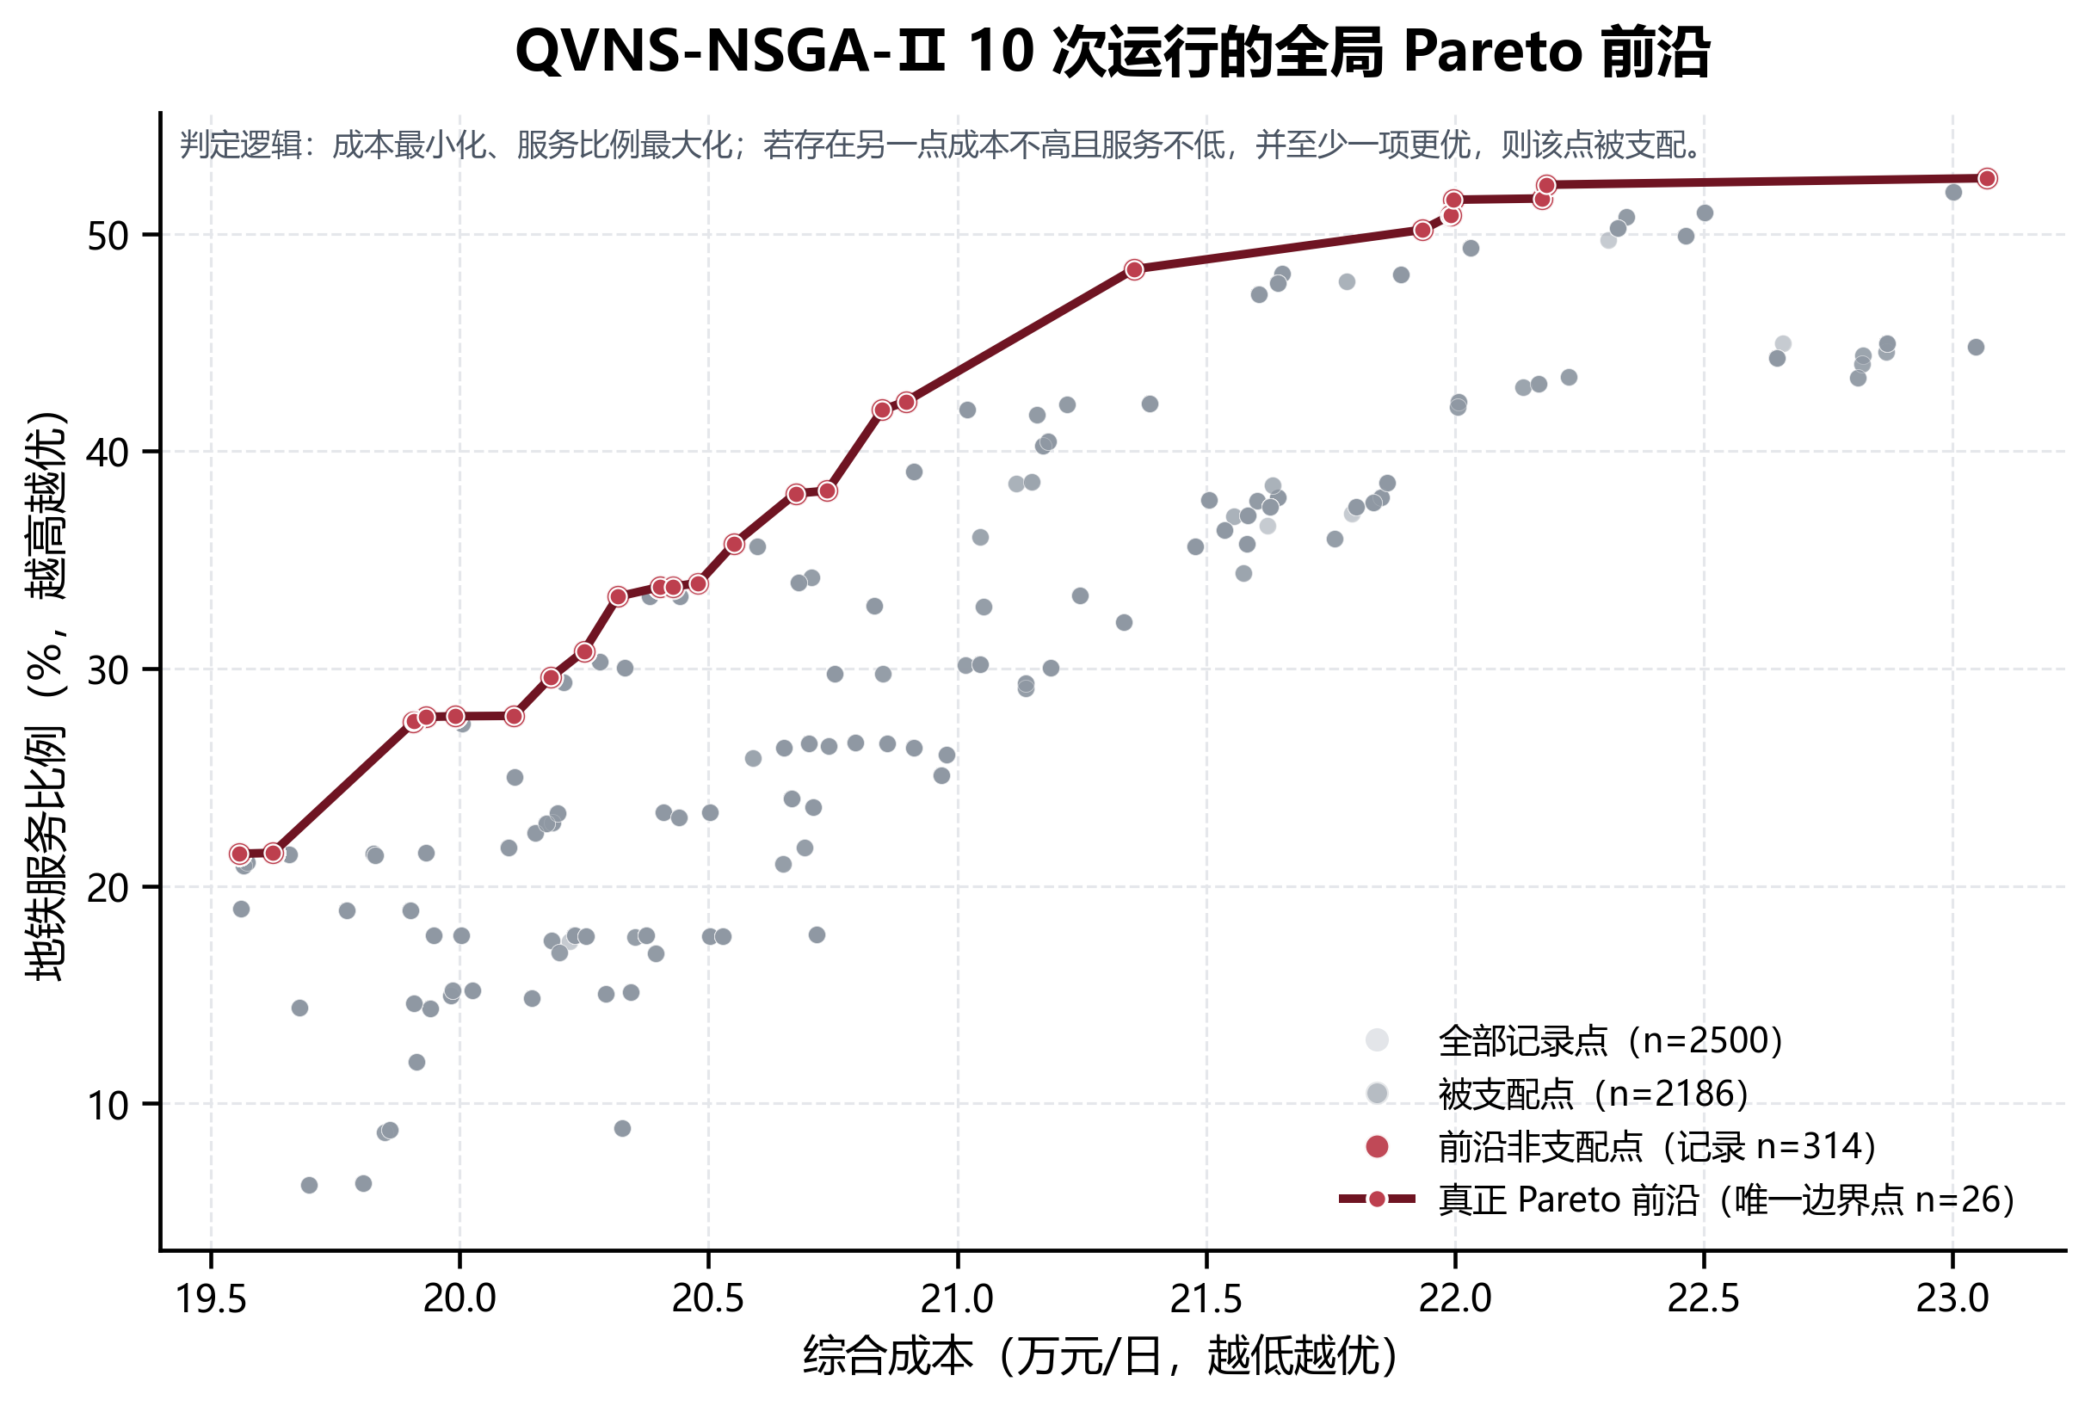
图5-7 QVNS-NSGA-II 10 次运行的全局 Pareto 前沿
表5-11 代表性方案对比
方案 | 启用转运点数 | 综合成本（元/日） | 地铁服务需求量（标准化装载单元/日） | 地铁服务比例（%） | 4 km 末端服务半径覆盖比例（%） | 服务圈内需求满足率（%） | 平均末端接驳距离（km）
最低成本方案 | 2 | 197,270.08 | 13,991.37 | 20.89 | 41.56 | 50.27 | 2.53
TOPSIS折中方案 | 4 | 207,005.43 | 28,387.88 | 42.39 | 54.52 | 77.75 | 2.65
高服务比例方案 | 6 | 221,809.62 | 37,948.64 | 56.67 | 65.88 | 86.01 | 2.55
表5-11 表明，随着启用转运点数量由 2 个增加至 6 个，地铁服务比例由 20.89% 提升至 56.67%，但综合成本也由 197,270.08 元/日增加至 221,809.62 元/日，呈现明显的成本—服务权衡关系。该现象主要源于新增转运点虽然扩大了地铁联运可服务空间，但同时带来了固定启用成本、进出站作业成本和班次组织成本的增加。因此，实际规划中不宜单纯追求启用站点数量最大化，而应优先选择成本增幅较小、服务提升较明显的 TOPSIS 折中方案。该方案启用 4 个转运点，实现 42.39% 的地铁服务比例、54.52% 的 4 km 末端服务半径覆盖比例和 77.75% 的服务圈内需求满足率，更接近兼顾财政约束、空间覆盖和组织可行性的规划目标。

图5-8 TOPSIS 折中方案的转运点空间布局
表5-12 折中方案启用转运点负载结果
启用转运点 | 站点类型 | 分配量（标准化装载单元/日） | 容量（标准化装载单元/日） | 最低负载量（标准化装载单元/日） | 负载率（%）
火车南站 | 枢纽站 | 8,422.60 | 10,000 | 1,500 | 84.23%
高升桥 | 换乘站 | 5,885.92 | 7,000 | 1,050 | 84.08%
省体育馆 | 换乘站 | 5,780.39 | 7,000 | 1,050 | 82.58%
太平园 | 枢纽站 | 8,298.97 | 10,000 | 1,500 | 82.99%
TOPSIS 折中方案启用火车南站、高升桥、省体育馆和太平园四个转运点，负载率分别为 84.23%、84.08%、82.58% 和 82.99%，均位于模型设定的最大负载率约束以内。四个站点分别承担南部枢纽衔接、中心城区换乘组织和西南片区覆盖功能，形成了较均衡的容量利用结构。该结果表明，候选点识别阶段强调的网络桥接性与站域需求潜力能够在布局优化中转化为具有可操作性的启用站点组合。
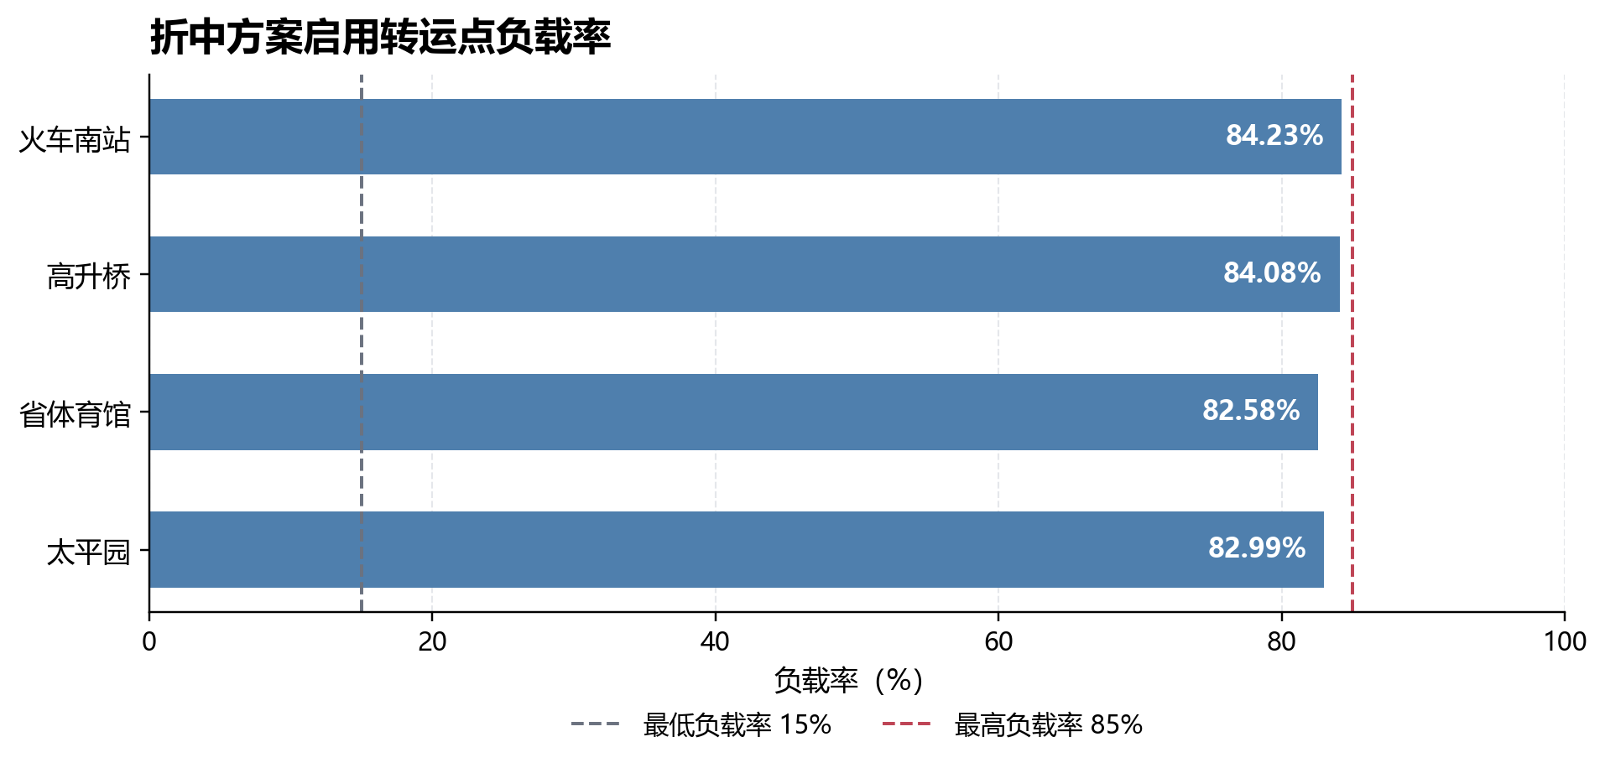
图5-9 TOPSIS 折中方案启用转运点负载率

（1）搜索行为与机制诊断
从迭代过程看，算法在初始阶段即可形成可行解，最佳地铁服务比例由第 1 代的 18.28% 提升至第 2 代的 20.33%，并在第 3 代达到 46.76%。随后，外部档案规模逐步扩大，最低成本降至 197,270.08 元/日，最高服务比例达到 56.67%。这一过程说明，算法在快速获得可行解后仍能够围绕低成本端和高服务端继续拓展 Pareto 前沿，而不是停留在早期可行解附近。

图5-10 QVNS-NSGA-II 收敛过程
表5-13 Q-learning 动作触发频次
动作 | 触发次数
standard-baseline | 59
standard-diversify | 12
standard-conservative | 7
cost-oriented | 1
service-ratio-oriented | 1
结合表5-13 可见，Q-learning 模块的作用主要体现在搜索节奏调节与异常退化控制上。standard-baseline、standard-diversify 和 standard-conservative 分别触发 59、12 和 7 次，而 cost-oriented 与 service-ratio-oriented 动作各触发 1 次。该结果说明，在当前算例中 Q-learning 更主要承担稳定搜索强度和关键阶段动作修正的作用，并不意味着所有动作方向均已被充分探索。综上，Q-learning 主要承担代际搜索动作调节，VNS 通过五类邻域操作增强局部开发能力，Safeguard 则对奖励值显著下降的代际更新进行抑制，三者共同作用，使算法能够在保持可行解稳定性的同时拓展 Pareto 前沿。

（2）地铁联运与全公路基准对比
为进一步说明地铁联运方案的应用价值，本文将 Pareto 解中的代表性方案与“全公路直送”基准情景进行对比。表5-14 显示，地铁联运方案未必总能在综合成本上全面优于公路基准，但在减少公路运输负担与降低碳排放方面具有较明显优势。表中碳排放按 tCO₂/日列示，用于展示不同方案之间的相对变化。
表5-14 全公路基准与地铁联运代表性方案对比
方案 | 综合成本（元/日） | 地铁服务比例（%） | 公路直送量（标准化装载单元/日） | 公路相关成本（元/日） | 碳排放（tCO₂/日） | 启用站点数 | 启用班次数 | 综合成本变化（%） | 公路成本变化（%） | 碳排放变化（%）
全公路基准 | 204,130.69 | 0.00% | 66,970.02 | 204,130.69 | 0.5102 | 0 | 0 | 0.00 | 0.00 | 0.00
最低成本方案 | 197,270.08 | 20.89% | 52,978.65 | 150,519.39 | 0.3951 | 2 | 6 | -3.36 | -26.26 | -22.56
TOPSIS折中方案 | 207,005.43 | 42.39% | 38,582.15 | 117,224.78 | 0.3273 | 4 | 9 | 1.41 | -42.57 | -35.85
高服务比例方案 | 221,809.62 | 56.67% | 29,021.39 | 100,628.33 | 0.2957 | 6 | 12 | 8.66 | -50.70 | -42.04
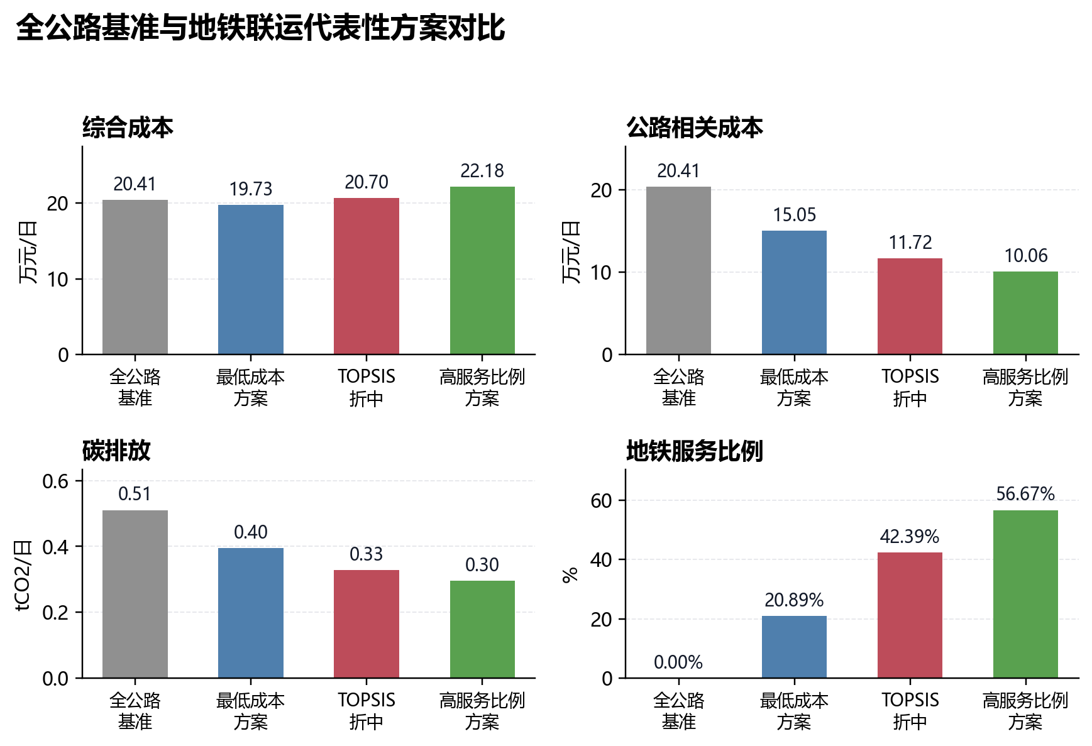
图5-11 全公路基准与地铁联运代表性方案对比
具体来看，最低成本方案在综合成本上较全公路基准降低 3.36%，同时使碳排放下降 22.56%；TOPSIS 折中方案虽然综合成本上升 1.41%，但公路相关成本下降 42.57%，碳排放下降 35.85%；高服务比例方案的综合成本增幅达到 8.66%，但其公路相关成本和碳排放降幅分别达到 50.70% 和 42.04%。这表明，地铁物流的价值并不主要体现为单一综合成本最小化，而是通过将部分道路直送需求转移至地铁联运体系，换取道路负荷缓解和低碳绩效改善。

5.3.4 QVNS-NSGA-II 与典型多目标优化算法的性能对比
为进一步检验 QVNS-NSGA-II 在地铁物流配送转运点布局优化问题中的适用性，本文选取 NSGA-II、MOPSO 和 SPEA2 作为对比算法，开展同算例、同目标函数、同约束处理口径和同运行次数下的横向实验。各算法均以第三章筛选得到的候选转运点集合和本章标定的末端需求数据为输入，种群规模设为 100，最大迭代次数设为 300。比较指标包括 Pareto 前沿分布、收敛过程、HV、IGD、Spacing、Spread、平均运行时间以及多次运行稳定性。通过统一输入条件和评价口径，可以保证算法差异主要来源于搜索机制本身，而非数据规模或参数设定差异。

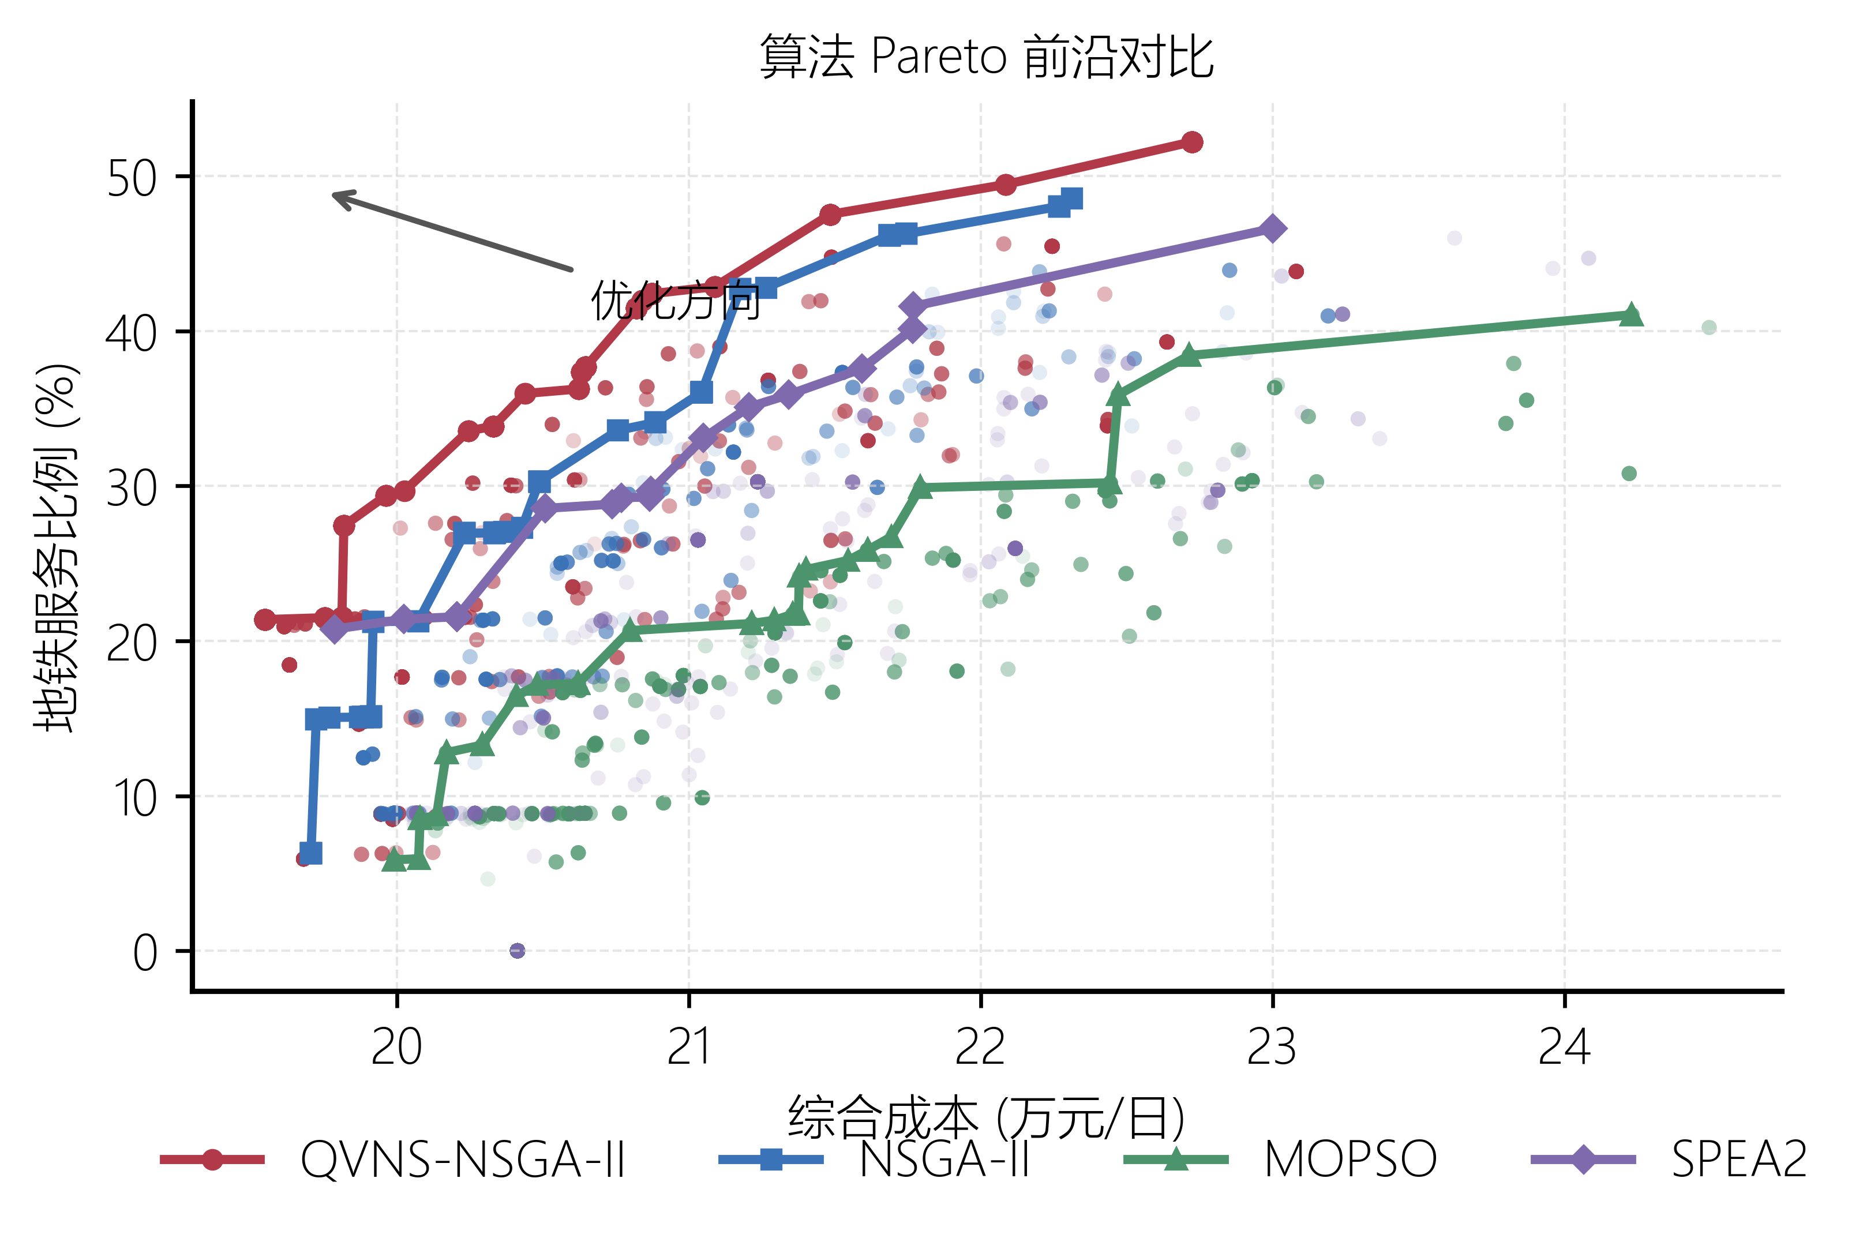
图5-12 典型多目标优化算法 Pareto 前沿对比
由图5-12 可见，QVNS-NSGA-II 获得的非支配解在低成本端、中间折中区和高服务比例端均具有较好的覆盖能力，能够为规划决策提供更完整的成本—服务权衡方案。相比之下，NSGA-II 的解集更多集中在中低服务比例区间，对高服务端的拓展能力不足；MOPSO 在粒子群引导下具有一定方向性搜索优势，但在离散选址—分配空间中容易出现局部聚集，前沿连续性相对较弱；SPEA2 依托外部档案能够维持一定数量的非支配解，但在当前复杂约束场景下对端点方案的保留能力弱于 QVNS-NSGA-II。
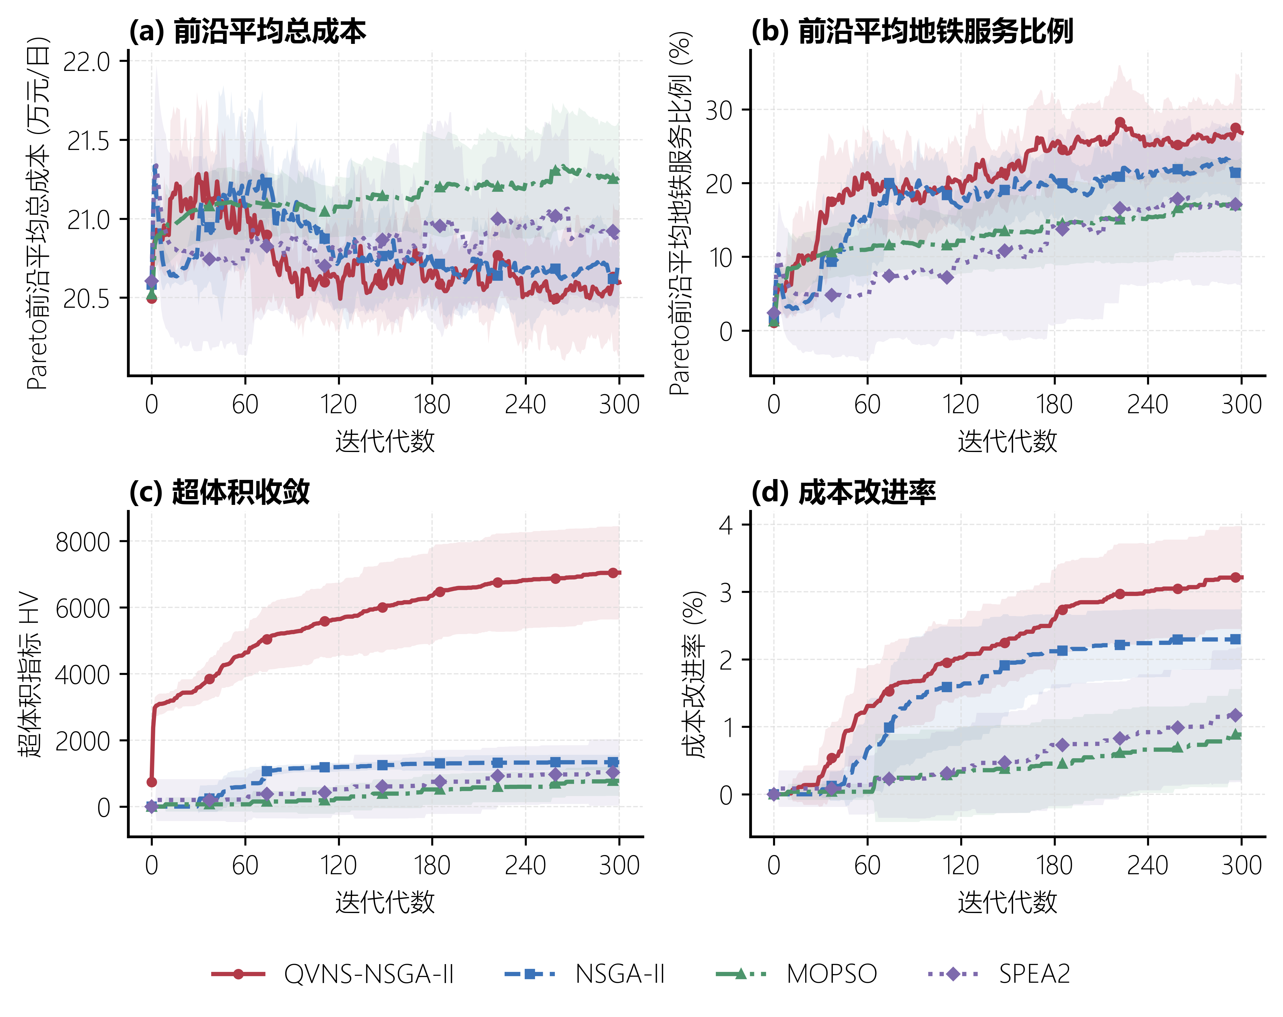
图5-13 典型多目标优化算法收敛过程对比
从图5-13 的收敛过程看，四类算法在迭代初期均能够较快形成可行解，但后续改进能力存在明显差异。标准 NSGA-II 主要依靠交叉、变异和非支配排序推进解集更新，收敛过程相对平稳，但在局部结构复杂的选址—分配问题中后期改进幅度有限；MOPSO 受全局引导点影响，前期搜索速度较快，但后期多样性维持压力较大；SPEA2 的强度适应度和档案机制有利于保留较优解，但在约束修复频繁发生时，解集更新质量容易受到影响。QVNS-NSGA-II 则通过 Q-learning 调节扰动动作、VNS 执行局部邻域精修，并结合安全回滚机制抑制退化更新，因此在迭代中后期仍能保持对 Pareto 前沿的拓展能力。
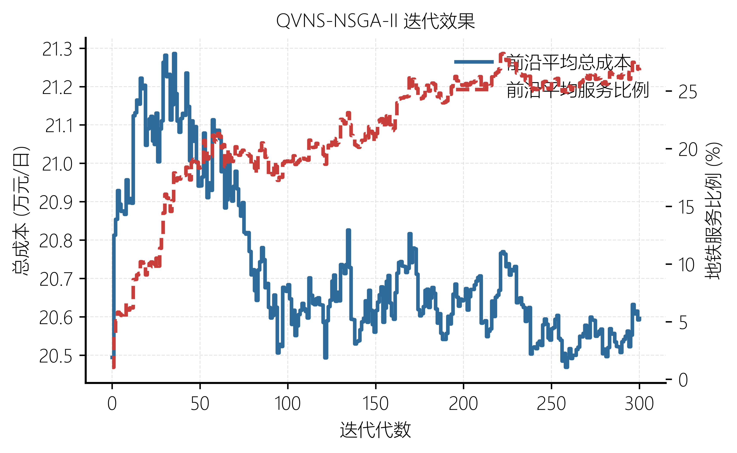
图5-14 QVNS-NSGA-II 代表运行迭代效果
图5-14 进一步展示了 QVNS-NSGA-II 代表运行中的迭代效果。可以看出，算法并非仅在初始阶段依靠随机搜索获得可行解，而是在外部档案维护和局部搜索共同作用下持续改善解集结构。该过程说明，本文算法的改进重点不在于简单增加搜索次数，而在于通过“状态识别—动作调节—邻域精修—退化控制”的机制组合，提高复杂约束条件下非支配解集的稳定更新能力。
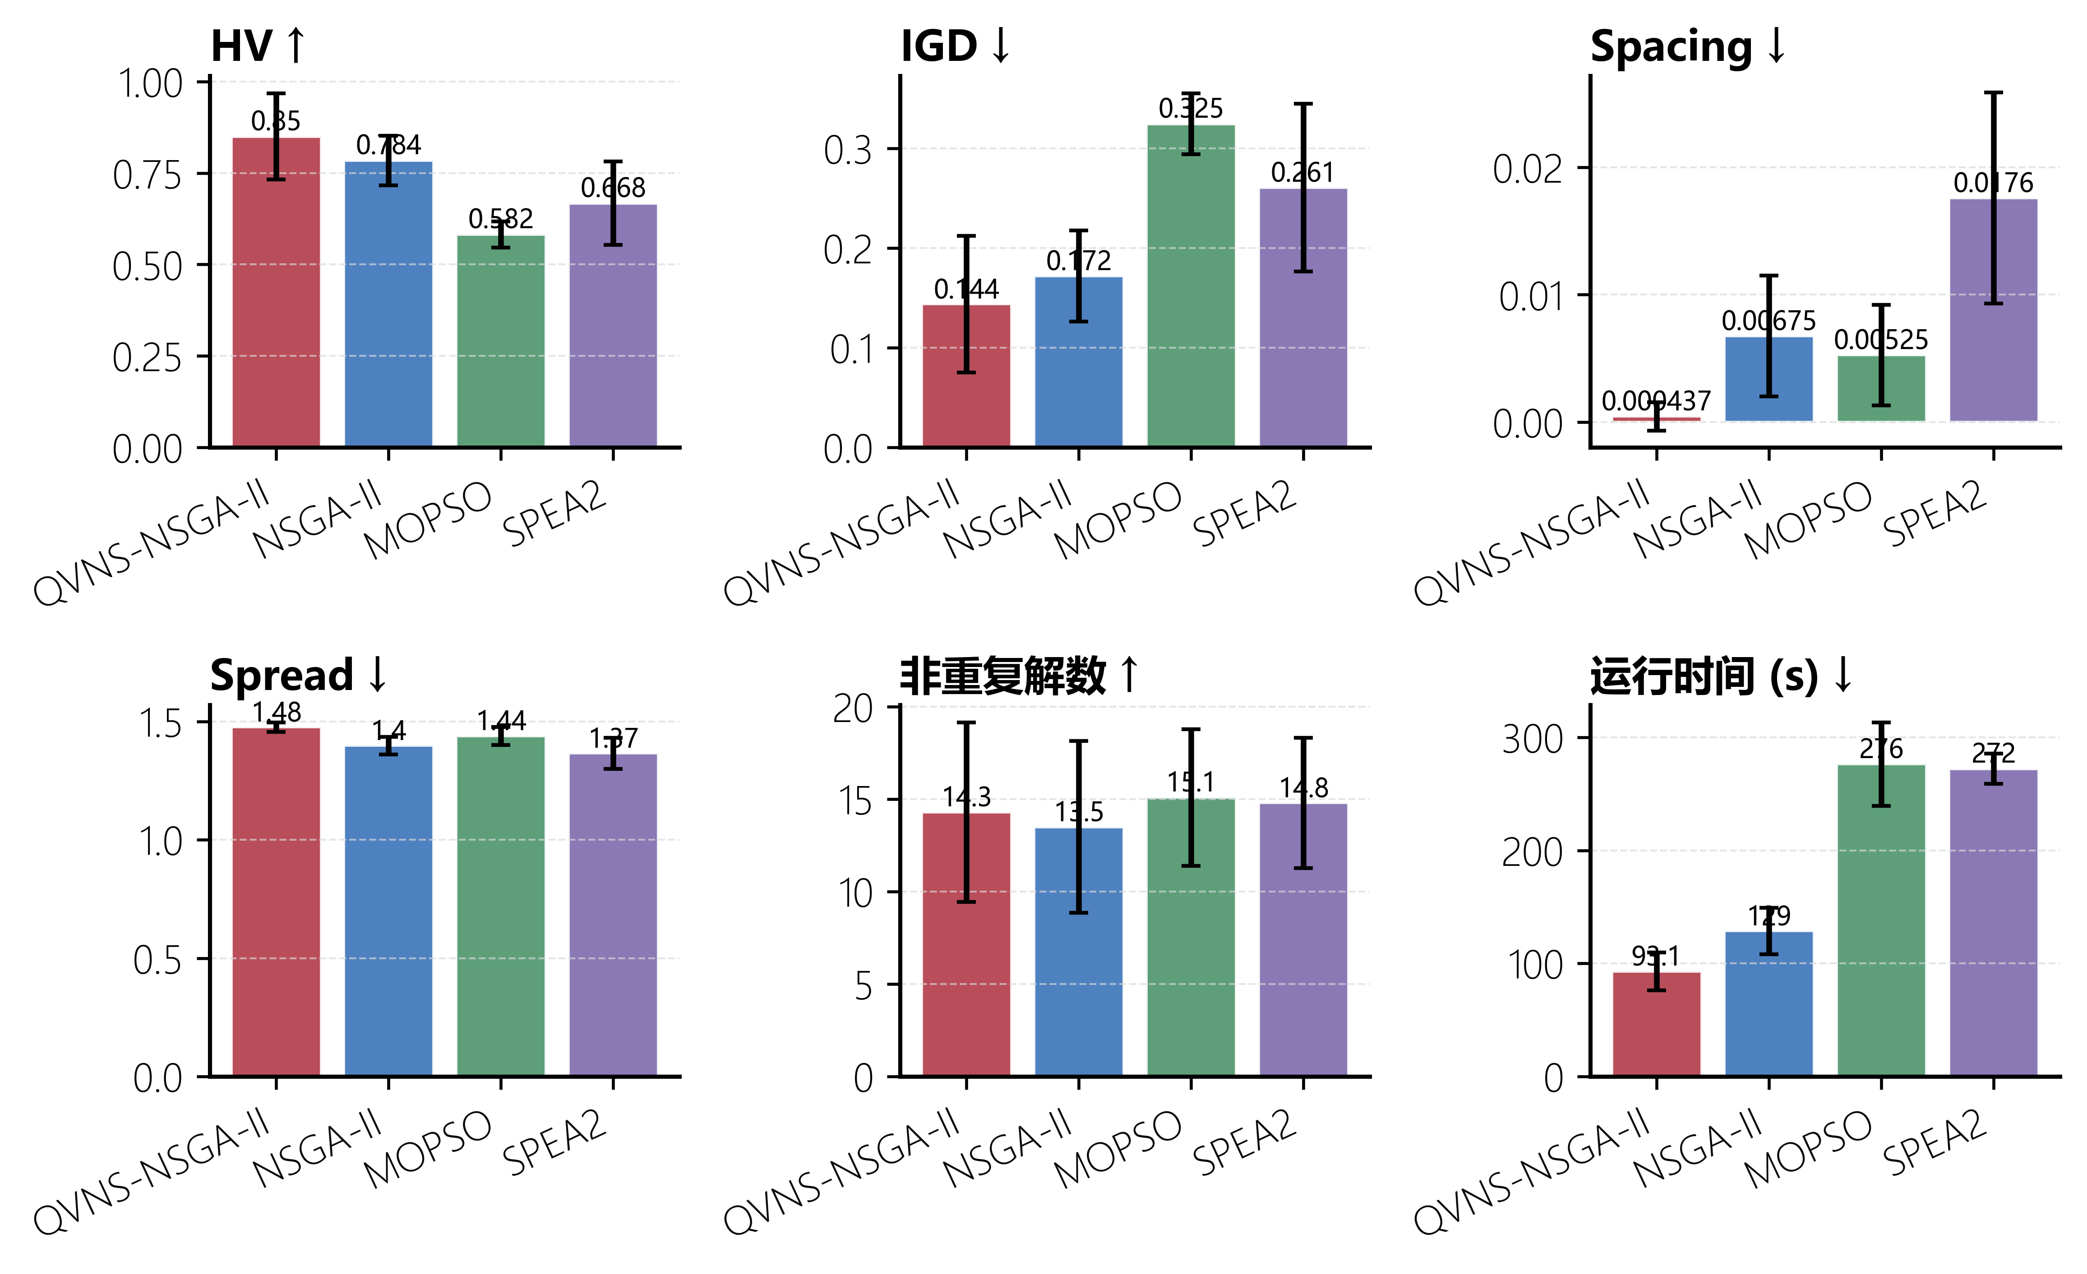
图5-15 典型多目标优化算法性能指标对比
结合图5-15 的性能指标可知，QVNS-NSGA-II 在前沿覆盖和分布均匀性方面表现较为突出。多次运行统计结果显示，NSGA-II 的 HV 为 0.7589±0.0412，MOPSO 为 0.5649±0.0345，SPEA2 为 0.6475±0.1109，QVNS-NSGA-II 提升至 0.8238±0.1144；在 IGD 指标上，QVNS-NSGA-II 为 0.1446±0.0629，低于 NSGA-II 的 0.1765±0.0290、MOPSO 的 0.3148±0.0291 和 SPEA2 的 0.2545±0.0805，说明其解集与参考前沿之间的平均距离更小。Spacing 指标方面，QVNS-NSGA-II 为 0.0004，明显优于其他算法，表明其非支配解分布更加均衡。虽然 QVNS-NSGA-II 的平均运行时间为 77.52 s，高于标准 NSGA-II 的 57.88 s，但低于 MOPSO 的 138.38 s 和 SPEA2 的 218.12 s，说明其以有限的时间增量换取了更好的前沿质量。
图5-16 典型多目标优化算法多次运行稳定性分布
从图5-16 的多次运行稳定性看，QVNS-NSGA-II 的指标分布相对集中，表明算法对初始种群和随机扰动的敏感性较低。NSGA-II 在部分运行中能够获得较好的低成本方案，但不同运行之间前沿覆盖差异较大；MOPSO 受初始粒子分布和全局引导点影响较明显，稳定性不足；SPEA2 的外部档案机制有助于保留非支配解，但在约束修复和离散重分配共同作用下仍可能出现前沿收缩。综合来看，QVNS-NSGA-II 能够在可接受计算时间内兼顾前沿覆盖、收敛质量和运行稳定性，更适合作为后续敏感性分析和方案讨论的主要求解算法。

综上，QVNS-NSGA-II 的优势主要体现在三个方面：第一，能够同时识别低成本、折中和高服务比例方案，增强 Pareto 方案集的决策解释力；第二，能够通过转运点开启、低负载转运点关闭、转运点交换、需求分配重构和地铁服务强化五类邻域操作实施局部搜索，弥补标准进化算法局部开发能力不足的问题；第三，通过外部档案和安全回滚机制减少退化扰动对解集质量的影响。其不足在于算法结构和参数设置较标准 NSGA-II 更复杂，计算时间也有所增加。考虑到地铁物流配送转运点布局属于中长期规划问题，求解质量、方案多样性和多次运行稳定性相较于极短计算时间更具实际价值。

5.3.5 消融实验
为检验 Q-learning 动作调节、VNS 局部精修与安全回滚机制对求解质量的贡献，本文在相同算例、相同种群规模和相同迭代次数下设置 NSGA-II、Q-learning-only、VNS-only 与 QVNS-NSGA-II 四组对照实验。各组均采用 10 次独立运行，评价指标包括 HV、IGD、Spacing、Spread、运行时间以及机制触发次数。需要说明的是，表5-15 和表5-16 为 10 次运行统计结果，其中 TOPSIS 成本和服务比例为运行均值，不对应表5-11 中 HV 最大基准代表运行的单次具体方案。
表5-15 消融实验核心性能指标
算法/基线 | 运行次数 | HV↑ | IGD↓ | Spacing↓ | Spread | 平均耗时（s）
NSGA-Ⅱ | 10 | 0.7376±0.0690 | 0.1727±0.0431 | 0.0190 | 1.5181±0.1082 | 68.80
Q-learning-only | 10 | 0.7555±0.1149 | 0.1646±0.0641 | 0.0029 | 1.5857±0.0799 | 79.94
VNS-only | 10 | 0.7841±0.0869 | 0.1433±0.0515 | 0.0015 | 1.5983±0.0299 | 78.69
QVNS-NSGA-Ⅱ | 10 | 0.7862±0.1324 | 0.1459±0.0836 | 0.0006 | 1.5964±0.1083 | 82.99
表5-16 消融实验目标端与机制诊断指标
算法/基线 | 唯一解均值 | 最低成本（元/日） | 最高服务比例 | TOPSIS成本（元/日） | TOPSIS服务比例 | VNS触发 | Safeguard回滚
NSGA-Ⅱ | 14.8 | 199,255.94 | 44.91% | 209,261.11 | 33.57% | 0.00 | 0.00
Q-learning-only | 15.9 | 198,356.85 | 44.21% | 207,435.10 | 32.01% | 0.00 | 3.00
VNS-only | 16.6 | 198,714.09 | 46.53% | 209,730.50 | 35.76% | 7.30 | 0.00
QVNS-NSGA-Ⅱ | 15.9 | 198,108.44 | 45.07% | 208,922.46 | 34.64% | 7.10 | 2.60
消融结果表明，VNS-only 相较 NSGA-II 将平均 HV 从 0.7376 提升至 0.7841，并将 IGD 从 0.1727 降至 0.1433，说明变量邻域精修对当前离散选址问题的前沿质量和服务端探索能力贡献较直接。QVNS-NSGA-II 获得最高平均 HV（0.7862）和最低 Spacing（0.0006），平均 IGD（0.1459）与 VNS-only 接近，但平均耗时高于 NSGA-II。由此可见，完整算法的优势主要体现为前沿覆盖、分布均匀性和搜索稳定性的综合改善，而不是所有单项指标同时最优。

5.4 敏感性分析
为增强参数扰动下的空间机理解释，本文在种群规模 100、最大迭代次数 300、10 次独立运行的统一参数设置下，将参数情景敏感性分析进一步拆分为需求规模、末端服务半径和物流货源比例三类情景。每个独立情景均运行 10 次，并选取 HV 最大的运行作为该情景的代表运行；因此表5-17 与表5-11 同属于代表运行口径，而不同于表5-15 和表5-16 的均值统计口径。上述敏感性分析对应第四章中需求规模、末端服务半径和货源分摊比例等情景设定参数，用于检验模型结论在关键外生参数变化下的稳健性。
表5-17 QVNS-NSGA-II 敏感性分析代表性折中解汇总
情景类型 | 情景 | 运行次数 | 代表 HV | 综合成本（元/日） | 地铁服务比例（%） | 启用站点
需求规模 | 低需求 | 10 | 0.9585 | 177,740.34 | 31.19% | 省体育馆；太平园；桐梓林
需求规模 | 基准 | 10 | 0.9462 | 207,005.43 | 42.39% | 火车南站；高升桥；省体育馆；太平园
需求规模 | 高需求 | 10 | 0.8630 | 230,976.42 | 38.38% | 火车南站；高升桥；省体育馆；太平园
末端服务半径 | 3 km | 10 | 0.9373 | 209,238.75 | 33.01% | 高升桥；省体育馆；太平园；桐梓林
末端服务半径 | 4 km | 10 | 0.9462 | 207,005.43 | 42.39% | 火车南站；高升桥；省体育馆；太平园
末端服务半径 | 5 km | 10 | 0.9227 | 199,057.23 | 33.62% | 孵化园；倪家桥；太平园
货源比例 | 5:5 | 10 | 1.0487 | 280,718.69 | 55.41% | 神仙树；高升桥；省体育馆；孵化园；太平园；桐梓林
货源比例 | 6:4 | 10 | 1.0298 | 259,245.79 | 48.57% | 火车南站；高升桥；省体育馆；太平园；金融城
货源比例 | 7:3 | 10 | 0.8662 | 231,396.33 | 38.81% | 神仙树；高升桥；省体育馆；太平园
货源比例 | 8:2 | 10 | 0.9462 | 207,005.43 | 42.39% | 火车南站；高升桥；省体育馆；太平园
货源比例 | 9:1 | 10 | 0.8939 | 178,008.61 | 30.63% | 火车南站；太平园；衣冠庙
注：表中 HV 为基于对应情景目标空间参考点计算的超体积指标，未进行跨情景归一化处理，因此不同情景 HV 主要用于情景内代表运行筛选，不直接用于跨情景优劣比较。

5.4.1 需求规模变化下的布局结果分析
需求规模变化主要体现为系统总量约束对成本和布局稳定性的影响。低需求、基准和高需求情景的折中解成本分别为 177,740.34、207,005.43 和 230,976.42 元/日，随需求强度提高呈递增趋势。空间布局上，低需求情景启用 3 个站点（省体育馆；太平园；桐梓林），而基准与高需求情景均启用 4 个站点（火车南站；高升桥；省体育馆；太平园），说明火车南站—高升桥—省体育馆—太平园组合在中高需求下具有较强的结构稳定性。值得注意的是，高需求情景的地铁服务比例为 38.38%，低于基准情景的 42.39%，表明当需求总量增加后，部分边缘需求仍需由公路直送承担，地铁联运能力提升并非简单随需求规模线性增加。
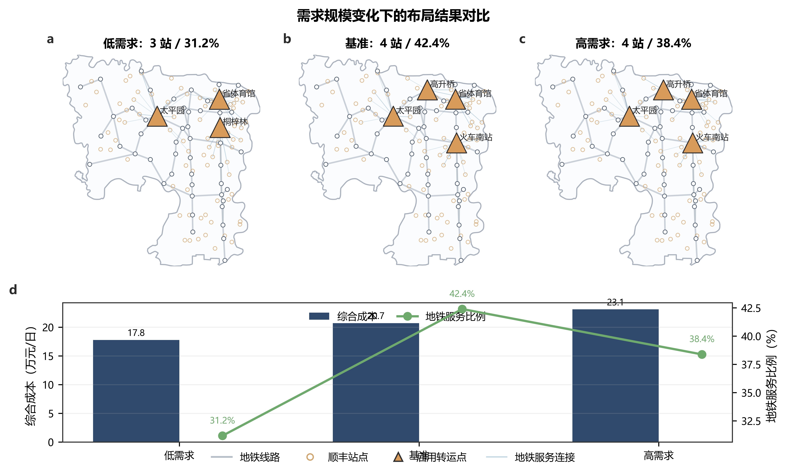
图5-17 需求规模变化下的布局结果与成本—服务响应

5.4.2 末端服务半径变化下的布局结果分析
末端服务半径变化直接改变末端需求点可被候选转运点吸收的空间范围。3 km、4 km 和 5 km 情景下，折中解成本分别为 209,238.75、207,005.43 和 199,057.23 元/日；其中 4 km 基准情景与主方案完全一致，服务比例达到 42.39%。当末端服务半径收缩至 3 km 时，模型保留桐梓林以弥补南部覆盖不足，但服务比例降至 33.01%；当末端服务半径放宽至 5 km 时，模型减少为 3 个启用站点（孵化园；倪家桥；太平园），成本降至 199,057.23 元/日，但服务比例仅为 33.62%。这说明末端服务半径扩张会提高空间可达性，却也可能诱导模型选择更少站点，从而降低联运覆盖强度。这并不意味着末端服务半径扩大降低了可服务能力，而是双目标权衡下模型倾向于减少启用站点数量，从而在降低固定启用成本的同时牺牲部分地铁服务比例。
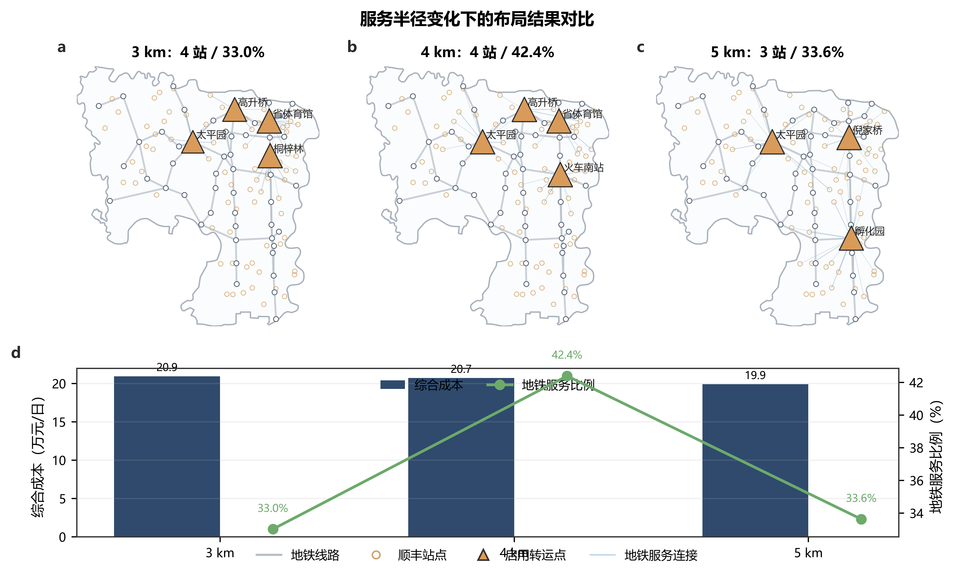
图5-18 末端服务半径变化下的布局结果与成本—服务响应

5.4.3 物流货源比例变化下的布局结果分析
物流货源比例变化对布局结果的扰动最为明显，反映了上游货源空间结构对联运组织强度的外生影响。当货源比例由 5:5 调整至 9:1 时，折中解成本由 280,718.69 元/日降至 178,008.61 元/日，地铁服务比例由 55.41% 降至 30.63%。5:5 与 6:4 情景分别启用 6 和 5 个站点，空间上向神仙树、孵化园、金融城等南部与高新区方向扩展；而 9:1 情景仅启用 3 个站点（火车南站；太平园；衣冠庙），更强调低成本路径。由此可见，货源比例不仅改变成本规模，更会改变启用站点的空间重心，是影响地铁物流联运强度和末端接驳组织方式的关键参数。
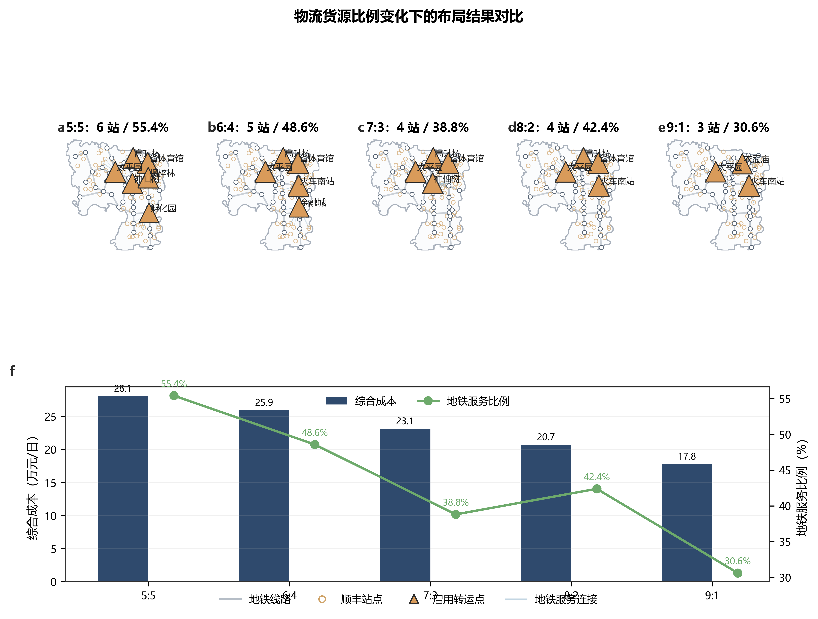
图5-19 物流货源比例变化下的布局结果与成本—服务响应

5.5 本章小结
本章以成都市武侯区为案例，基于 51 个地铁站点、78 个顺丰末端需求点及人口栅格数据，构建了“候选转运点识别—双目标布局优化—结果评价与敏感性检验”的实证分析框架。第一阶段采用改进 CRITIC-TOPSIS 方法从网络结构和站域需求潜力两个维度筛选出 17 个候选转运点；第二阶段构建以综合成本最小化和地铁服务比例最大化为目标的布局优化模型，并采用 QVNS-NSGA-II 算法进行求解。
结果表明，武侯区地铁物流布局存在明显的成本—服务权衡关系。基准情景下，TOPSIS 折中方案启用火车南站、高升桥、省体育馆和太平园 4 个转运点，综合成本为 207,005.43 元/日，地铁服务比例为 42.39%。与全公路基准相比，该方案虽然综合成本小幅上升，但能够明显降低公路相关成本和碳排放，说明地铁联运的主要价值在于缓解道路运输压力和改善低碳绩效。消融实验与典型算法对比表明，QVNS-NSGA-II 在前沿覆盖、分布均匀性和搜索稳定性方面具有综合优势，但需要付出一定运行时间代价；Q-learning、VNS 与安全回滚机制分别承担动作调节、局部精修和退化抑制作用。
敏感性分析进一步表明，需求规模、末端服务半径和货源比例均会影响启用站点组合及成本—服务关系。其中，火车南站、太平园、省体育馆和高升桥在多个情景下表现出较高的布局稳定性，可作为武侯区地铁物流转运体系的优先布局节点。后续研究仍需结合真实快递收派件量、车站可用空间及运营时段约束，对需求测算和运营组织方案进行进一步校准。

